○都営土地改良事業分担金条例施行規則
昭和二七年一二月四日
規則第一七三号
改正 昭和三三年一二月二七日規則第一八二号
平成元年四月一日規則第一〇一号
平成三年七月一日規則第二七五号
都営土地改良事業分担金条例施行規則を次のように定める。
都営土地改良事業分担金条例施行規則
第一条 知事は、都営土地改良事業分担金条例(以下条例という。)第三条の規定による分担金及び分担金に相当する金銭(以下分担金等という。)の額を定めたときは、別記第一号様式によりその額を被徴収者又は当該土地改良区に通知する。
第二条 条例第四条第一項但書及び第二項の規定による申出は、前条の通知を受けた日から十四日以内にそれぞれ別記第二号様式又は別記第三号様式による書類によつてしなければならない。
2 知事は、前項の申出を受けた場合においてその申出が適当と認めたときは、それぞれ申出者に通知する。
第三条 知事は、元利均等年賦支払を認めた土地改良区については、事業が完了した後直ちに条例第四条第三項による支払期間を定め、当該土地改良区に通知する。
第四条 条例第三条に規定する分担金等の納期は、条例第四条第一項但書の規定により一時支払の方法によることができる場合を除き、二期とし、次のとおりとする。
第一期 九月一日から同月末日まで
第二期 三月一日から同月末日まで
2 知事は、前項の規定にかかわらず同項に規定する期間内において別に納期を指定することができる。
第五条 条例第五条の規定による土地、物件、労力又は金銭を供与しようとする者は、あらかじめ知事の承認を受けなければならない。
2 前項の承認を受けようとする者は、種類別、時価等の明細を記載した書類を添付しなければならない。
第六条 条例第六条の規定により分担金等の支払の猶予若しくは一部の減額を受けようとする者は、当該事由の発生のつど、次に掲げる事項を記載した申請書にその事由を証明する書類を添付して知事に提出しなければならない。
一 住所及び氏名(土地改良区の場合は所在地)
二 年度、期別、賦課金額、関係面積
三 猶予を受けようとする期間又は減額を受けようとする金額
四 支払の猶予若しくは減額を受けようとする事由
2 前項の申請に対する処分を定めたときは、その旨申請者に通知する。
附 則
この規則は、公布の日から施行する。
付 則(昭和三三年規則第一八二号)
この規則は、昭和三十四年一月一日から施行する。
附 則(平成元年規則第一〇一号)
この規則は、公布の日から施行する。
附 則(平成三年規則第二七五号)
1 この規則は、公布の日から施行する。
2 この規則の施行の際、この規則による改正前の都営土地改良事業分担金条例施行規則別記第一号様式による用紙で、現に残存するものは、所要の修正を加え、なお使用することができる。
別記
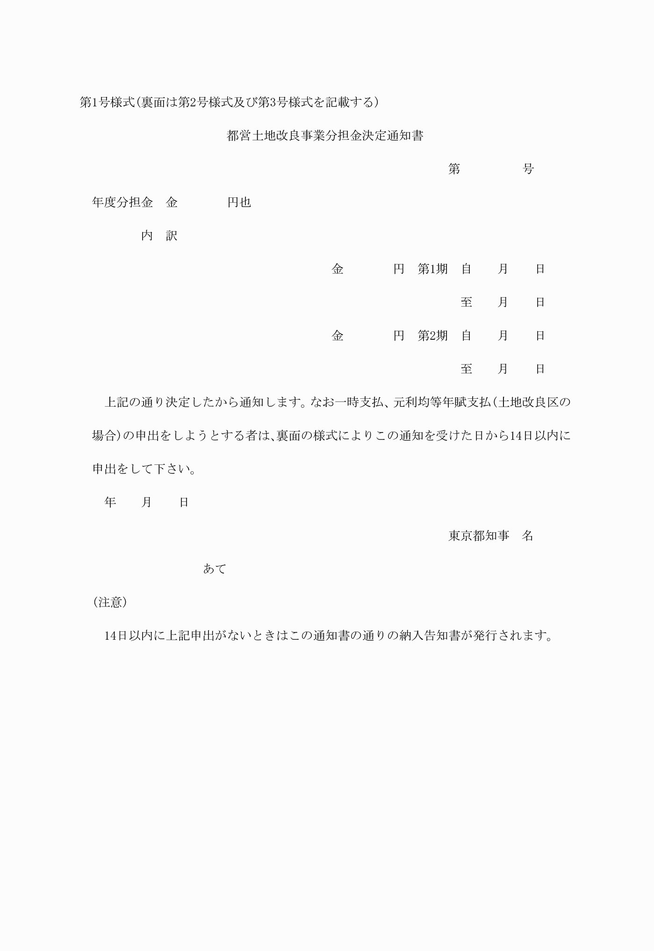
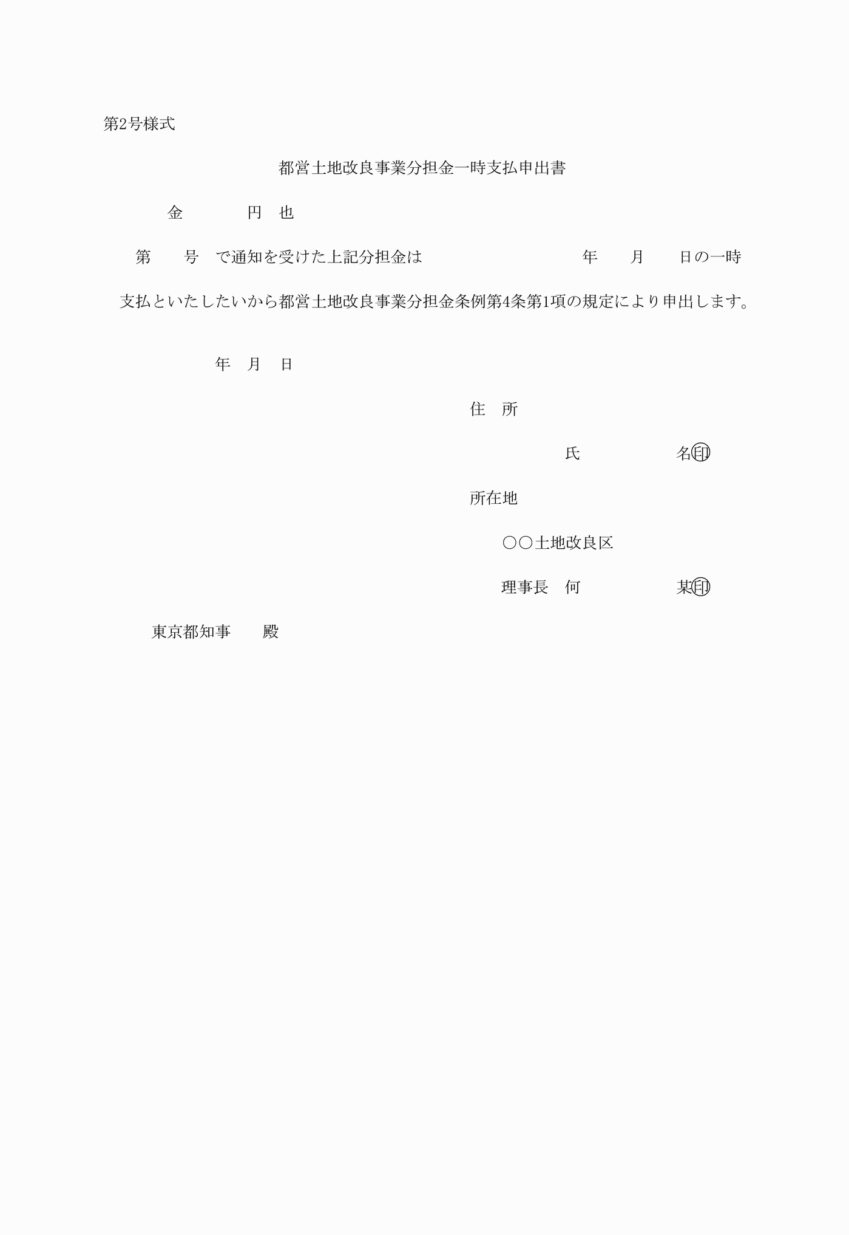
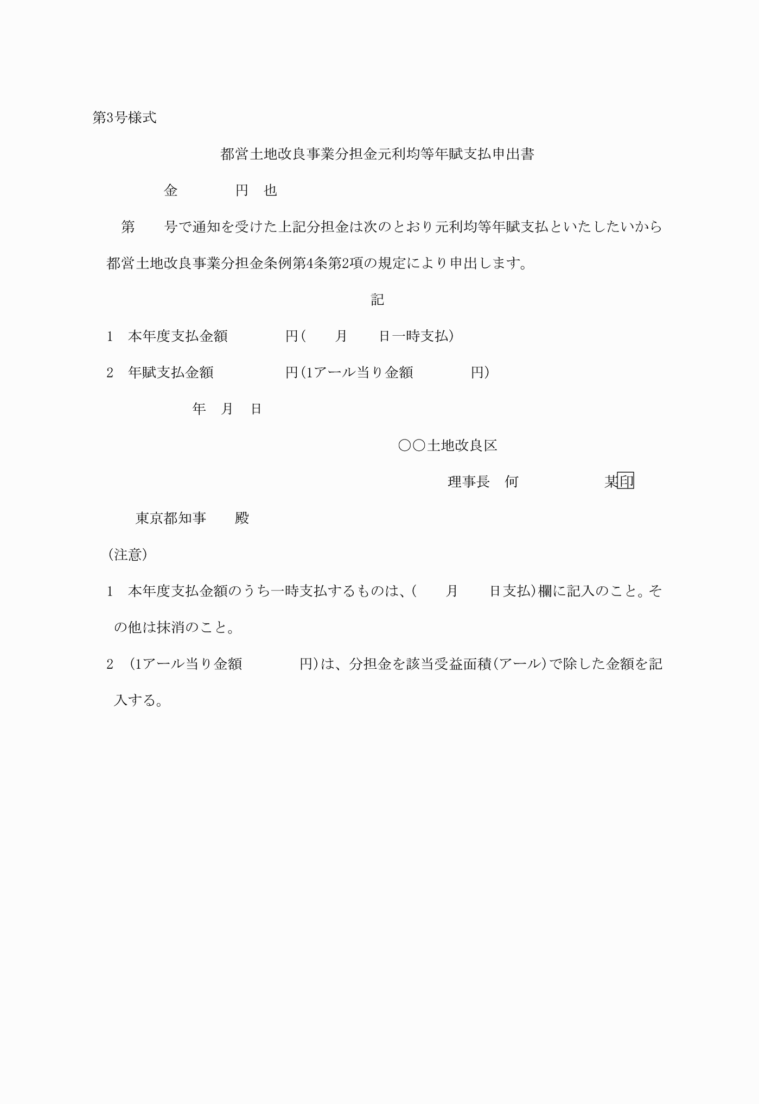
別記
第1号様式(裏面は第2号様式及び第3号様式を記載する)
(平3規則275・一部改正)
第2号様式
(平元規則101・一部改正)
第3号様式
(昭33規則182・平元規則101・一部改正)

